# 某某某软件

# 需求分析与概要设计

## 项目说明

## 项目目标：

本项目旨在开发一款基于桌面端的**心情打卡与音乐记录系统**。  
用户可以通过该系统：

* 每天记录心情及感受，形成个人化的音乐心情日记。
* 打卡自己的心情状态，上传当天喜欢听的歌曲或感受。
* 浏览历史心情记录，并可根据心情数据进行简单的数据分析。
* 打造温暖、简洁、流畅的用户体验，提升用户记录生活的积极性。

## 软硬件环境需求

• **操作系统**：Windows 10 及以上版本

• **开发语言**：C# （基于 WPF 框架）

• **数据库**：MySQL 8.0 及以上

• **开发环境**：Visual Studio 2022

• **运行环境**：

* .NET 6.0 Desktop Runtime 或以上
* MySQL Server 正常运行

• **硬件要求**：

* 最低 4GB RAM
* 建议 2核 CPU，支持中小型数据库读写

• **网络环境**（可选）：

* 若未来扩展为联网功能，需本地局域网或互联网访问数据库权限。

## 使用的关键技术：

• **WPF（Windows Presentation Foundation）**  
用于实现流畅、现代化的桌面界面，支持控件自定义与动画交互。

• **MVVM 架构模式**（后续计划） 使界面与逻辑解耦，提升系统可维护性与扩展性。

• **MySQL 数据库** 存储用户打卡记录、音乐信息、心情数据等。

• **自定义控件开发**  
包括导航栏控件、打卡记录卡片控件，提升界面统一性与可复用性。

• **动画效果（Storyboard、ScaleTransform）** 提升用户交互体验，如按钮悬停、点击动画。

## 需求分析

## 系统用例



图 1 系统用例图

1. **每日心情打卡**

**参与者**：用户

**基本事件流**：用户进入软件界面，选择学期，能够看到心情打卡的功能模块。用户可以自行选择今日情绪，如：开心，焦虑，悲伤等。用户也能够自行选择书写今日感想。本模块还提供添加歌曲的功能，用户能够通过本地上传或者粘贴外部链接的方式选择今日的代表歌曲。用户在通过点击“添加”按钮，完成今日心情打卡。

1. **打卡记录管理**

**参与者**：用户

**基本事件流**：用户点击左侧工具栏中的打卡“打卡记录管理”按钮，主界面会切换成打卡记录管理页面。在该页面中，用户能够完成对往日打卡记录的增删改查这样的基本功能。

1. **数据分析与可视化**

**参与者**：用户

**基本事件流：**用户能够在软件主界面看到“情绪概览”，“歌词云”这两个模块。“情绪概览”部分，用户能够看到近期“情绪饼图”/“情绪折线图”（可以设置近数天，数周的功能）。在“歌词云”部分，软件提取用户每日心情打卡的关键词，生成云图，用户能够直观感受到近期情绪变化，歌曲关键词等。（后续需要添加的主要是：年度音乐总结：记录用户最常出现的情绪、TOP10 歌曲、最长连续记录日）（考虑实现登录音乐账号功能。）

1. **情绪趋势追踪**

**参与者**：用户

**基本事件流**：软件追踪记录用户在使用中的情绪，分析用户的情感趋势。当用户情绪波动过大（如：长时间负面情绪的时候，软件自动提醒用户休息，给出用户正能量建议）

1. **随机回忆/时间胶囊**

**参与者：**用户

**基本事件流**：软件给出两个按钮：“随机回忆”，“解锁日期”。点击“随机回忆”按钮后，用户能够查询过去随机一天的情绪记录。点击“随机回忆”按钮后，用户能够查看某个特别日子（如生日，节日）时的音乐心情记录。

说明：

（1）用例图使用StarUML或华为的CodeArts Modeling绘制，要画出用户角色和对应用例

（2）用例是描述用户使用软件的场景，不要把用户看不到的后台功能画在用例图上。这里的用户不仅是人，也可以是外部系统。

（3）一个用例可以有不同粒度，但一个用例要是一个完整使用场景，不要把单个步骤作为用例。

（4）用例之间有泛化、包含和扩展关系。泛化适用于表示一个抽象用例的多种不同实现。包含是一个复杂用例的多个细粒度用例。扩展表示一个用例的扩展能力，没有这个扩展用例原用例还是完整的。

（5）对用例图中的各个用例进行详细说明，从使用者的角度说明如何使用系统，不用描述软件系统内部如何实现该功能

## 业务流程



图 2图书续借流程图

说明：

1. 使用UML活动图（使用StarUML或华为的CodeArts Modeling绘制）画出系统的使用和操作过程。
2. 不用画出所有的使用场景，画出一两个关键用例的使用过程即可
3. 在需求阶段，活动图可以画系统做了什么，但不用画系统内部如何做的。

## 概要设计

## 功能模块设计



图 3功能模块图

系统整体划分为如下功能模块：

| **模块名称** | **功能说明** |
| --- | --- |
| 用户心情打卡模块 | 允许用户记录当天的心情、音乐、附加感受等。 |
| 心情记录展示模块 | 将打卡记录以卡片形式，从上到下整齐排列，支持滚动浏览。 |
| 数据分析模块 | 对用户过往心情记录进行简单统计分析，生成图表趋势。 |
| 推荐模块 | 根据心情记录，推荐当天适合的歌曲或活动。 |
| 导航栏管理模块 | 左侧收缩式导航栏，支持展开/收起，清晰地引导用户浏览各功能模块。 |
| 数据存储与管理模块 | 负责将用户输入的数据存入 MySQL，并支持数据查询、读取与分页加载。 |
| 界面交互体验模块 | 实现悬停放大、点击反馈、选中高亮等视觉交互效果，提升易用性。 |

## 核心类图

说明：

1. 类图可以使用StarUML或CodeArts Modeling绘制
2. 画出系统中的关键类以及相互之间的关系。这里关键类包括实体类、控制类和边界类三种。实体类描述系统中使用的数据，控制类描述系统的操作和业务过程，边界类描述系统与外界（如用户或数据库）的交互。



图 4核心类图

## 界面设计

说明：

1. 页面流程图：画一个系统的页面及其如何相互跳转的
2. 界面原型：画出系统主要操作界面，手绘示意图即可, 也可以用墨刀在线画更正式的UI原型

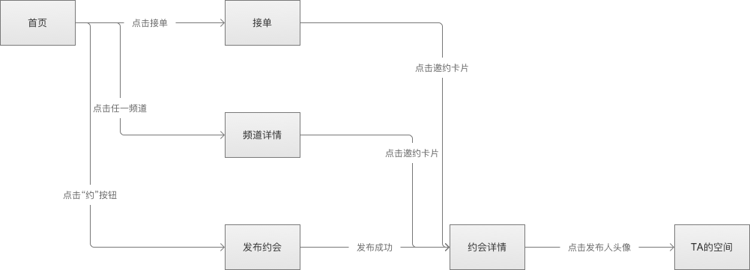

图 5 页面流程图

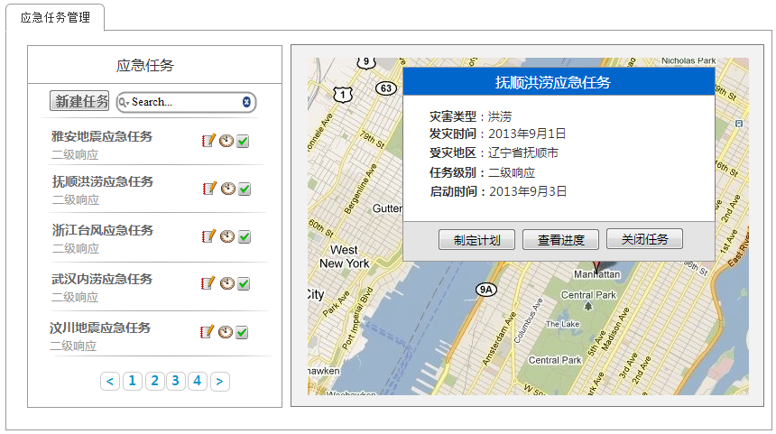

图 5 系统界面